Wasserfangkasten - SX - Hellgrau ø80 kubisch exzentrisch mit Überlauf 283x240x240

GRÖMO

Eigenschaften

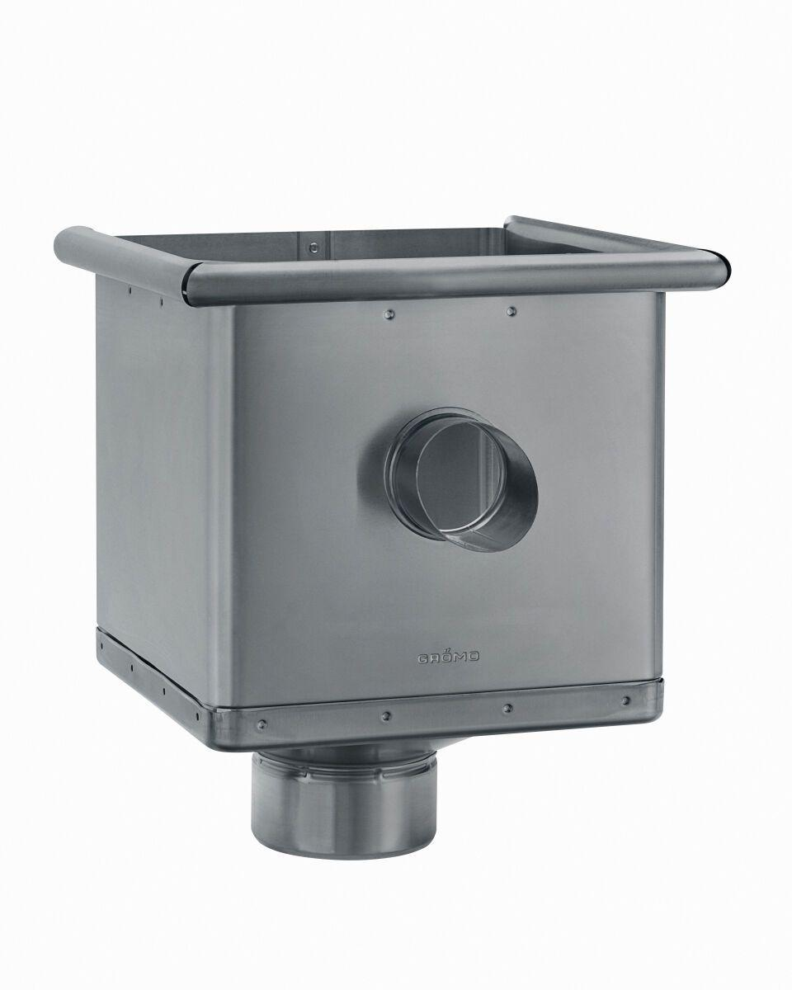

GTIN:

4043706828338

HAN:

82833

Farbton

hellgrau

Oberfläche

beschichtet

Werkstoff

Aluminium

Breite (mm)

240,00

Höhe (mm)

283,00

Länge (mm)

240,00

Nennweite DN

80,00

Farbtonbezeichnung Hersteller

Hellgrau